
เฉลยใบงานที่ 5 เรื่อง วิเคราะห์หน้าที่ของส่วนประกอบของพืช
ได้__________คะแนน
คะแนนเต็ม 10 คะแนน
วันที่________เดือน_______________พ.ศ.___________
ชื่อ_____________________________เลขที่________ชั้น______

คำชี้แจง นักเรียนแต่ละกลุ่มปฏิบัติ ดังนี้
1. อ่านวิธีทำกิจกรรมให้เข้าใจ
2. ตอบคำถามก่อนทำกิจกรรม
3. ทำกิจกรรมและบันทึกผล
4. ตอบคำถามหลังทำกิจกรรม
กิจกรรมที่ 2.2 วิเคราะห์หน้าที่ของส่วนประกอบของพืช

วิธีทำ

นักเรียนนำข้อมูลจากตารางบันทึกผลการสังเกตในกิจกรรมที่ 2.1 มาวิเคราะห์หน้าที่ของ ส่วนประกอบของพืช แล้วตอบคำถาม

คำถามก่อนทำกิจกรรม

1. จุดประสงค์ในการทำกิจกรรมนี้คืออะไร
(ศึกษาหน้าที่ของส่วนประกอบของพืชตามลักษณะที่สังเกตได้)
(ศึกษาหน้าที่ของส่วนประกอบของพืชตามลักษณะที่สังเกตได้)
2. ส่วนประกอบของพืชแต่ละส่วนมีลักษณะและหน้าที่เหมือนกันหรือไม่
(ส่วนประกอบของพืชแต่ละส่วนจะมีลักษณะและหน้าที่ที่แตกต่างกัน)
(ศึกษาหน้าที่ของส่วนประกอบของพืชตามลักษณะที่สังเกตได้)

(ตัวอย่างคำตอบ)
บันทึกผลการทำกิจกรรม
ตาราง
ชื่อ ส่วนประกอบ ลักษณะที่สังเกตได้ และหน้าที่ของส่วนประกอบของพืช

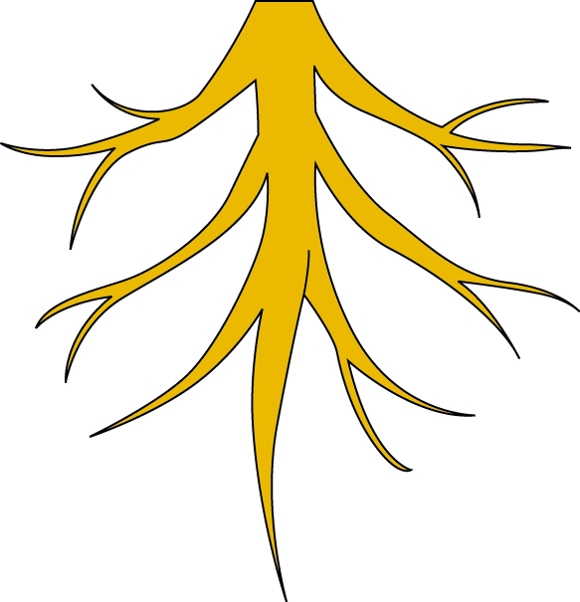 | ส่วนประกอบของพืช : (ราก)  ลักษณะที่สังเกตได้ : (เรียวยาว และแตกแขนง  เป็นรากเล็ก ๆ ลงใต้ดิน)  หน้าที่ของส่วนประกอบของพืช : (ยึดลำต้น  ให้ตั้งตรง ดูดน้ำและธาตุอาหารจากดิน)
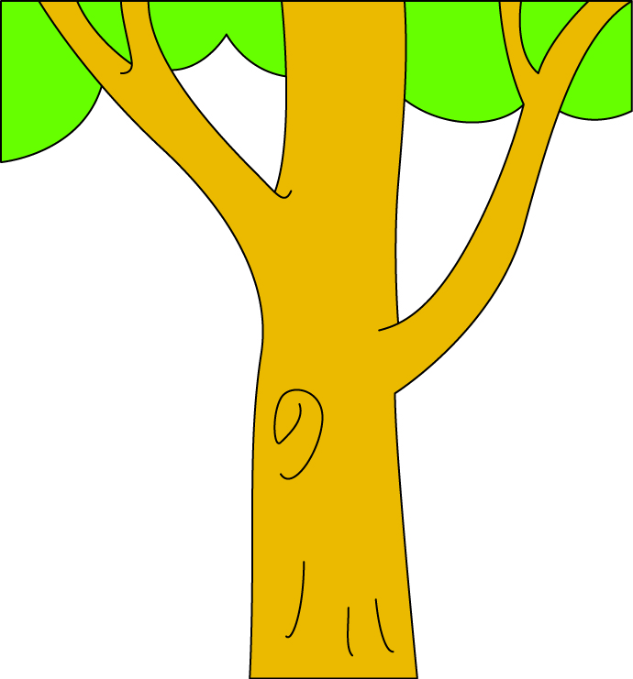 | ส่วนประกอบของพืช : (ลำต้น)  ลักษณะที่สังเกตได้ : (ทรงกระบอกตั้งตรง  ลำต้นส่วนใหญ่อยู่บนพื้นดิน และมีกิ่งก้าน)  หน้าที่ของส่วนประกอบของพืช : (ชูกิ่งก้าน  ใบ และดอก ลำเลียงน้ำจากรากไปสู่ใบ)
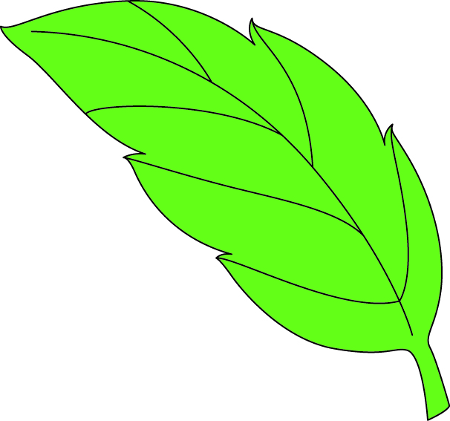 | ส่วนประกอบของพืช : (ใบ)  ลักษณะที่สังเกตได้ : (แผ่นแบน ส่วนใหญ่  มีสีเขียว)  หน้าที่ของส่วนประกอบของพืช : (รับแสงแดด  เพื่อสร้างอาหาร)

ชื่อ ส่วนประกอบ ลักษณะที่สังเกตได้ และหน้าที่ของส่วนประกอบของพืช (ต่อ)
ตาราง

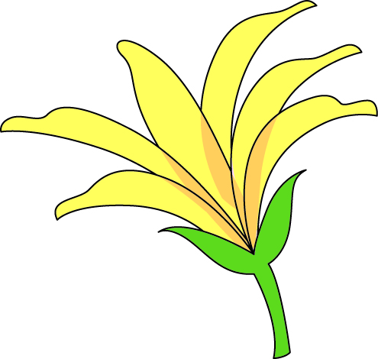 | ส่วนประกอบของพืช : (ดอก)  ลักษณะที่สังเกตได้ : (มีสีและรูปร่างต่าง ๆ  บางชนิดมีกลิ่น บางชนิดไม่มีกลิ่น)  หน้าที่ของส่วนประกอบของพืช :  (ช่วยล่อแมลงให้มาผสมเกสรและสืบพันธุ์)
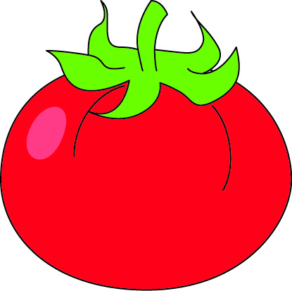 | ส่วนประกอบของพืช : (ผล)  ลักษณะที่สังเกตได้ : (มีเปลือก มีเนื้อห่อหุ้มเมล็ด)  หน้าที่ของส่วนประกอบของพืช : (ผลบางชนิด  รับประทานได้ ผลบางชนิดรับประทานไม่ได้  เมล็ดเมื่อนำไปเพาะสามารถออกเป็นต้นใหม่ได้)

คำถามหลังทำกิจกรรม
(ตัวอย่างคำตอบ)

1. เพราะเหตุใดพืชจึงต้องมีส่วนประกอบต่าง ๆ ได้แก่ ราก ลำต้น ใบ ดอก ผลและเมล็ด
(ส่วนประกอบแต่ละส่วนมีหน้าที่สำคัญในการดำรงชีวิตของพืชทุกชนิด)

2. เพราะเหตุใดราก ลำต้น ใบ ดอก ผลและเมล็ดของพืชแต่ละชนิดจึงมีลักษณะที่คล้ายกัน
(ส่วนประกอบแต่ละส่วนของพืชแต่ละชนิดทำหน้าที่คล้ายคลึงกัน)

3. สรุปผลการทำกิจกรรมได้ว่าอย่างไร
(ส่วนประกอบของพืชส่วนใหญ่ ได้แก่ ราก ลำต้น ใบ ดอก ผลและเมล็ด
ซึ่งแต่ละส่วนประกอบจะมีลักษณะและหน้าทีแตกต่างกัน)
จงทำกิจกรรมอย่างรวมพลัง ด้วยความใฝ่รู้

